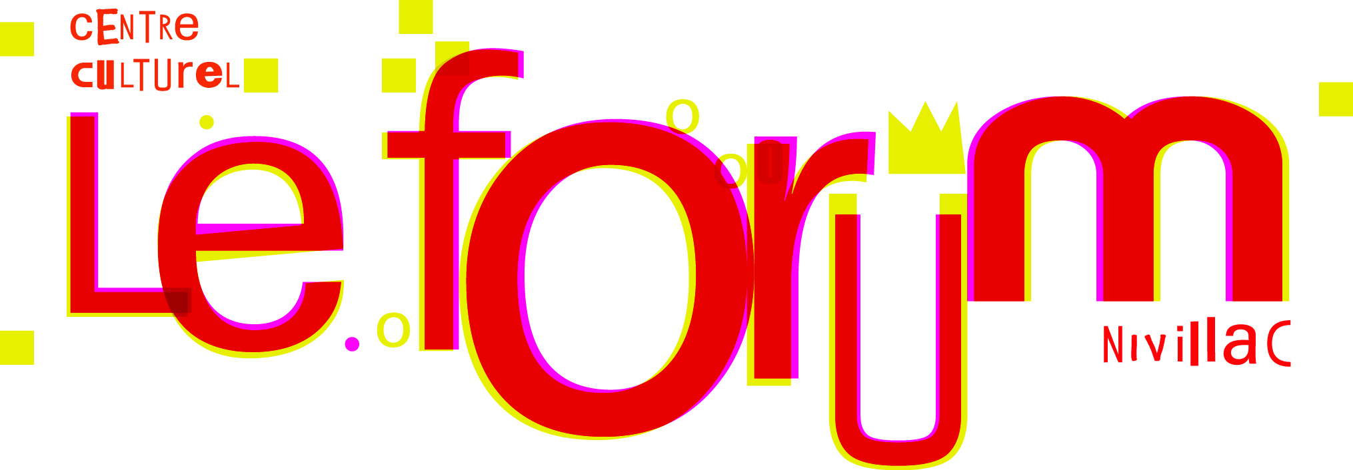

JEUDI 21 AVRIL 2016 à 15H et 20H30
MARIE LE FRANC, UNE VIE ENTRE DEUX RIVES
Cie La Langue dans l’O

Le Forum propose une adaptation théâtrale de la vie de Marie Le Franc, poétesse et romancière sarzeautine (1879-1964). Bien qu’ayant vécu de nombreuses années au Québec, elle est toujours restée fidèle à sa terre natale et la presqu’île de Rhuys l’inspirera notamment pour l’écriture de son roman « Grand-Louis l’innocent » récompensé par le prix Fémina en 1927. Deux comédiennes nous conduisent sur le chemin tortueux de son histoire : l’histoire d’une femme en quête d’humanité, hors des sentiers battus et des lieux communs.

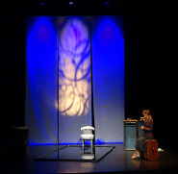

Tarif unique : 7 € - (Tarif spécial groupes : nous consulter) : 02 99 90 82 82 – accueil@forumnivillac.fr
www.forumnivillac.fr

